

MANUAL DE USO PARA

USUARIOS

**Índice de Contenido**

Introducción 4

1. Inicio de Sesión 5

2. Panel de inicio 6

3. Registro de Nueva Actividad 7

4. Registro de Participantes 11

5. Actualización de registros 14

5.1. Vista para Actualizar Actividad 15

5.2. Vista para Actualizar Participante 16

**Índice de Ilustraciones**

Imagen 1. Inicio de sesión 5

Imagen 2. Panel de inicio 6

Imagen 3. Formulario de Registro 7

Imagen 4. Ejemplo de llenado “Registro de Nueva Actividad” 10

Imagen 5. Registro de participante 11

Imagen 6. Ejemplo de llenado "Registro Participante" 13

Imagen 7. Panel de inicio 14

Imagen 8. Vista de actualización - Registro de Nueva Actividad 15

Imagen 9. Actualizar información del participante 16

Imagen 10. Ventana de acceso a información completa de actividad 17

**Índice de Tablas**

*Tabla 1.Restricciones y tipos de campo* 9

*Tabla 2. Restricciones y tipos de campo* 12

# Introducción

Bienvenidos al manual de usuario del Sistema De Monitoreo SINAFOD, una herramienta diseñada para facilitar y optimizar el registro de capacitaciones y participantes. Este documento está dirigido a todas aquellas personas que utilizarán el aplicativo ofreciéndoles una guía detallada de sus funcionalidades, la estructura del sistema y los pasos necesarios para su correcta utilización.

El objetivo de este manual es garantizar que cada usuario, independientemente de su experiencia previa, pueda familiarizarse rápidamente con las distintas partes o módulos del sistema, comprendiendo su propósito y cómo interactuar con ellas de manera eficiente.

Cada sección está diseñada para proporcionar instrucciones claras y precisas, acompañadas de capturas de pantalla e ilustraciones, con el fin de garantizar que el proceso de aprendizaje sea lo más sencillo posible.

Estamos convencidos de que el Sistema De Monitoreo SINAFOD será una herramienta valiosa para mejorar su productividad y eficiencia, y esperamos que este manual le ayude a obtener el máximo provecho de sus funcionalidades.

# Inicio de Sesión

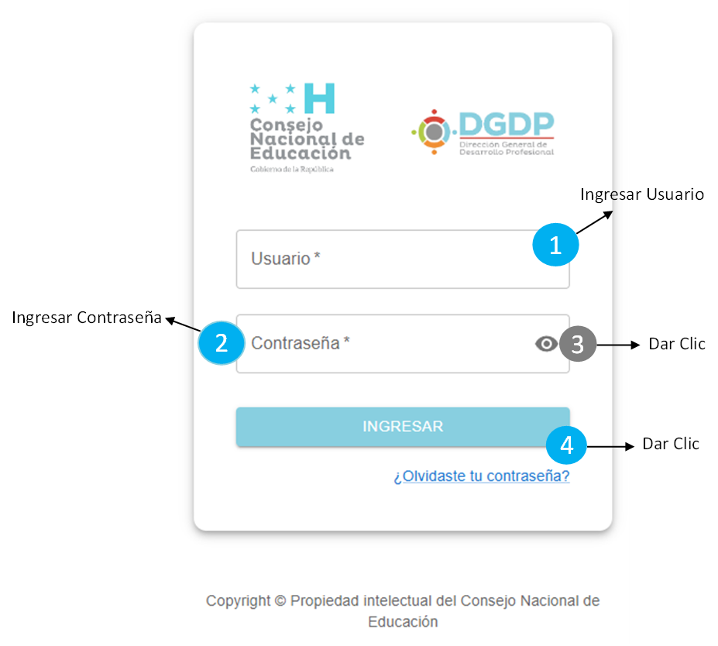

Imagen 1. Inicio de sesión

**Descripción:** La pantalla de inicio de sesión permite el acceso seguro de los usuarios al sistema. Los usuarios deben ingresar sus credenciales de Usuario y Contraseña. Si las credenciales son incorrectas, se mostrará una alerta informando del error, y el acceso será denegado hasta que se ingresen los datos correctos.

|  |  |  |  |
| --- | --- | --- | --- |
| No. | Etiqueta | Procedimiento | Validaciones |
| 1 | Usuario | El usuario debe de ingresar el usuario asignado | Es un campo obligatorio |
| 2 | Contraseña | El usuario deberá ingresar la contraseña que está vinculada a su usuario | La contraseña debe de tener:   * Mínimo 5 caracteres * Una letra mayúscula * Una letra minúscula * Un número * Un carácter especial * Caracteres permitidos (@$! %*?&) |
| 3 | Icono de ocultar  contraseña | Se proporciona un ícono de ojo que permite visualizar la contraseña ingresada | El botón desactivara los * que ocultan la contraseña ingresada. |
| 4 | Botón Iniciar sesión | Luego de haber completado los campos de correo y contraseña deberá de hacer clic en el botón “Iniciar sesión” este cumple la función de otorgar acceso al sistema al usuario correcto. | En caso de que los datos ingresados sean inválidos, se mostrará un mensaje de alerta indicando que los datos proporcionados no son válidos. |

# Panel de inicio

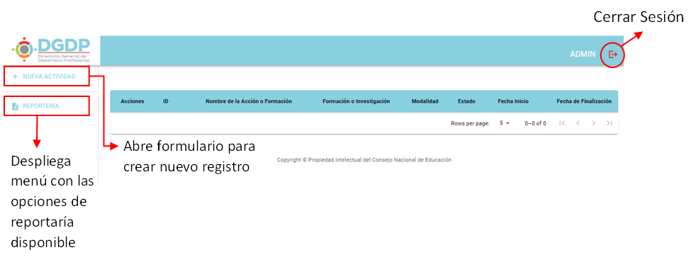

Imagen 2. Panel de inicio

**Descripción:** La pantalla que se visualizará al acceder al sistema será un panel de inicio compuesto por una barra superior de color azul turquesa, en la cual se encontrará el logo de la institución, el usuario con el que se inició sesión y un ícono para cerrar sesión.

También habrá una barra lateral de color blanco en el lado izquierdo con dos apartados: "NUEVA ACTIVIDAD" y "REPORTERÍA".

* Al hacer clic en "NUEVA ACTIVIDAD", se mostrará el formulario para crear un registro.
* Al hacer clic en "REPORTERÍA", se desplegará un menú que, según la opción seleccionada, nos llevará a la vista para generar el reporte solicitado.

En el centro, entre estas dos barras, se mostrará una tabla donde se podrán visualizar todos los registros sobre las actividades.

# Registro de Nueva Actividad

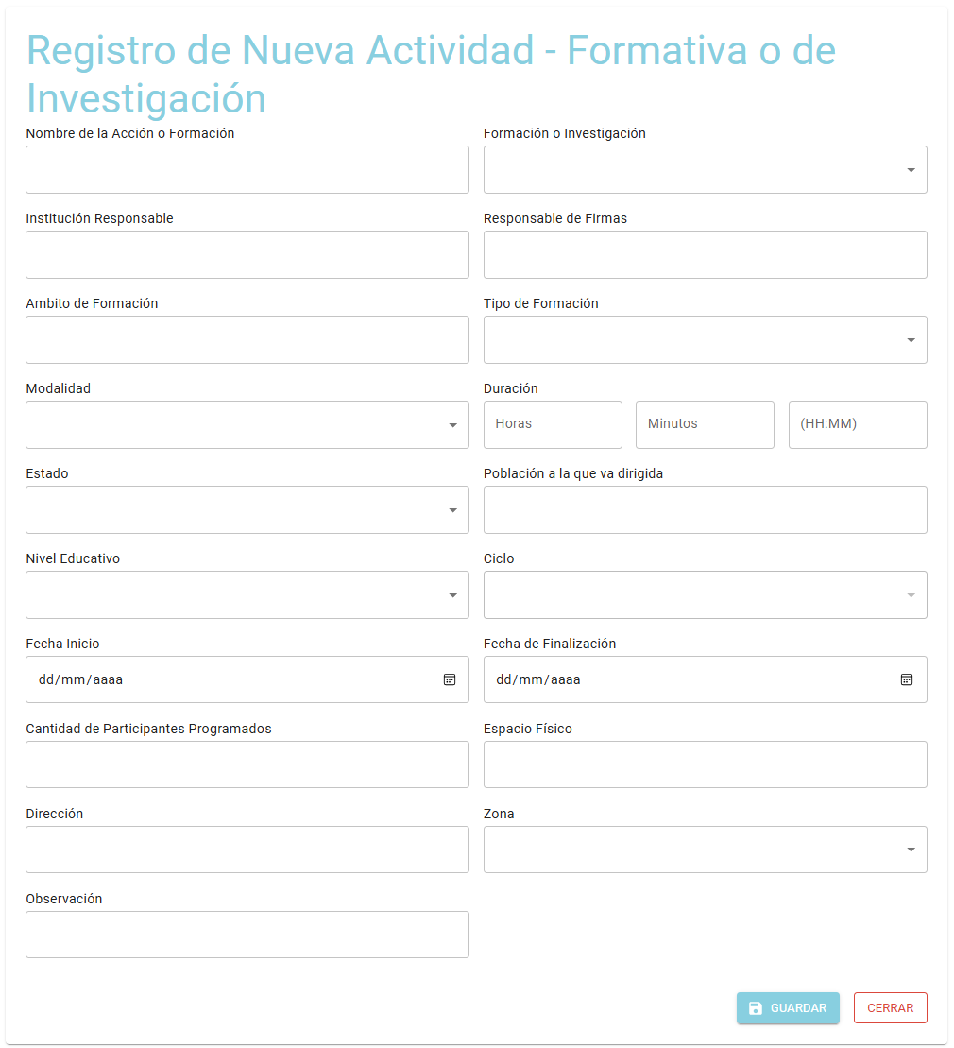

**22**

**23**

**2**

**4**

**6**

**12**

**14**

**16**

**18**

**20**

**8**

**10**

**9**

**1**

**3**

**5**

**7**

**11**

**13**

**15**

**17**

**19**

**21**

**19**

Imagen 3. Formulario de Registro

**Descripción:** La pantalla que aparecerá al hacer clic en "NUEVA ACTIVIDAD" es la vista presentada en la Imagen 3: Formulario de Registro. En esta vista, se solicitará ingresar la información referente a la nueva investigación o formación a registrar.

**Ingreso de datos**

|  |  |  |  |  |
| --- | --- | --- | --- | --- |
| No. | Nombre del Campo | Tipo | Descripción | Observación |
| 1 | Nombre de la Acción o Formación | Texto | Se ingresa el nombre de la capacitación | Obligatorio |
| 2 | Formación o Investigación | Lista de selección | Aquí debe seleccionar una de las siguientes opciones:   * Formación * Investigación | Obligatorio |
| 3 | Institución Responsable | Texto | Se ingresa el nombre de la institución responsable de la capacitación | Obligatorio |
| 4 | Responsable de Firmas | Texto | Nombre de la persona responsable de firmar los certificados o diplomas emitidos | Obligatorio |
| 5 | Ámbito de Formación | Texto | El ámbito al que va dirigida la capacitación | Obligatorio |
| 6 | Tipo de Formación | Lista de selección | Aquí debe seleccionar una de las siguientes opciones:   * Taller * Seminario * Curso * Diplomado | Obligatorio |
| 7 | Modalidad | Lista de selección | Aquí debe seleccionar una de las siguientes opciones:   * Online * Presencial * Híbrido | Obligatorio |
| 8 | Horas | Numérico | Se ingresa en números la cantidad de horas que dura la capacitación |  |
| 9 | Minutos | Numérico | Se ingresa en números la cantidad de minutos que dura la capacitación |  |
| 10 | Duración | Lectura | En este campo solo podrá ver las horas y minutos que durará en totalidad la capacitación en un formato **00:00** | Automático |
| 11 | Estado | Lista de selección | Aquí debe seleccionar una de las siguientes opciones:   * Planificada * En curso * Suspendía * Completada * Cancelada | Obligatorio |
| 12 | Cargo que Desempeña | Texto | Se ingresa el puesto al que va dirigida la capacitación | Obligatorio |
| 13 | Nivel Educativo | Lista de selección | Aquí debe seleccionar una de las siguientes opciones:   * Prebásica * Básica * Media * Superior |  |
| 14 | Ciclo | Lista de selección | Este campo solo se habilitará para selección cuando en **Nivel Educativo** se seleccione **Básica.**  Aquí debe seleccionar una de las siguientes opciones:   * Primer Ciclo * Segundo Ciclo * Tercer Ciclo * Todos |  |
| 15 | Fecha Inicio | Fecha | En este campo puede ingresar la fecha en la que inicia la capacitación de forma manual con el formato  ***DD/MM/AAA***  O puede seleccionarla dándole clic al icono de calendario | Obligatorio |
| 16 | Fecha Final | Fecha | En este campo puede ingresar la fecha en la que finaliza la capacitación de forma manual con el formato  ***DD/MM/AAA***  O puede seleccionarla dándole clic al icono de calendario | Obligatorio |
| 17 | Participantes Programados | Numérico | Solo permite ingresar datos numéricos. | Obligatorio |
| 18 | Espacio Físico | Texto | Aquí se ingresa el lugar en el que se impartirá la capacitación | Obligatorio |
| 19 | Dirección | Texto | En este campo se ingresará la dirección exacta del lugar en la que se impartirá la dirección | Obligatorio |
| 20 | Zona | Lista de selección | Aquí debe seleccionar una de las siguientes opciones:   * Rural   Urbana | Obligatorio |
| 21 | Observación | Texto | Aquí se ingresará alguna observación respecto a la capacitación |  |
| 22 | Guardar | Botón | * Una vez que se hayan ingresado los datos necesarios en el formulario, se debe hacer clic en el botón **"GUARDAR",** tras lo cual los datos serán registrados. Además, el sistema redireccionará a la vista para ingresar los participantes de dicha capacitación. |  |
| 23 | Cerrar | Botón | Al hacer clic en este botón, el usuario será redirigido a la vista del panel de inicio |  |

*Tabla 1.Restricciones y tipos de campo*

**Ejemplo de llenado**

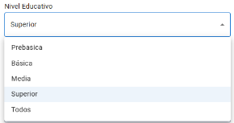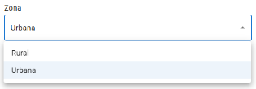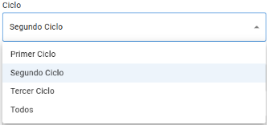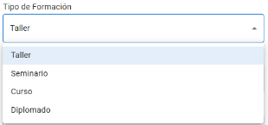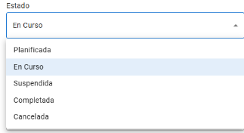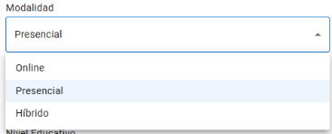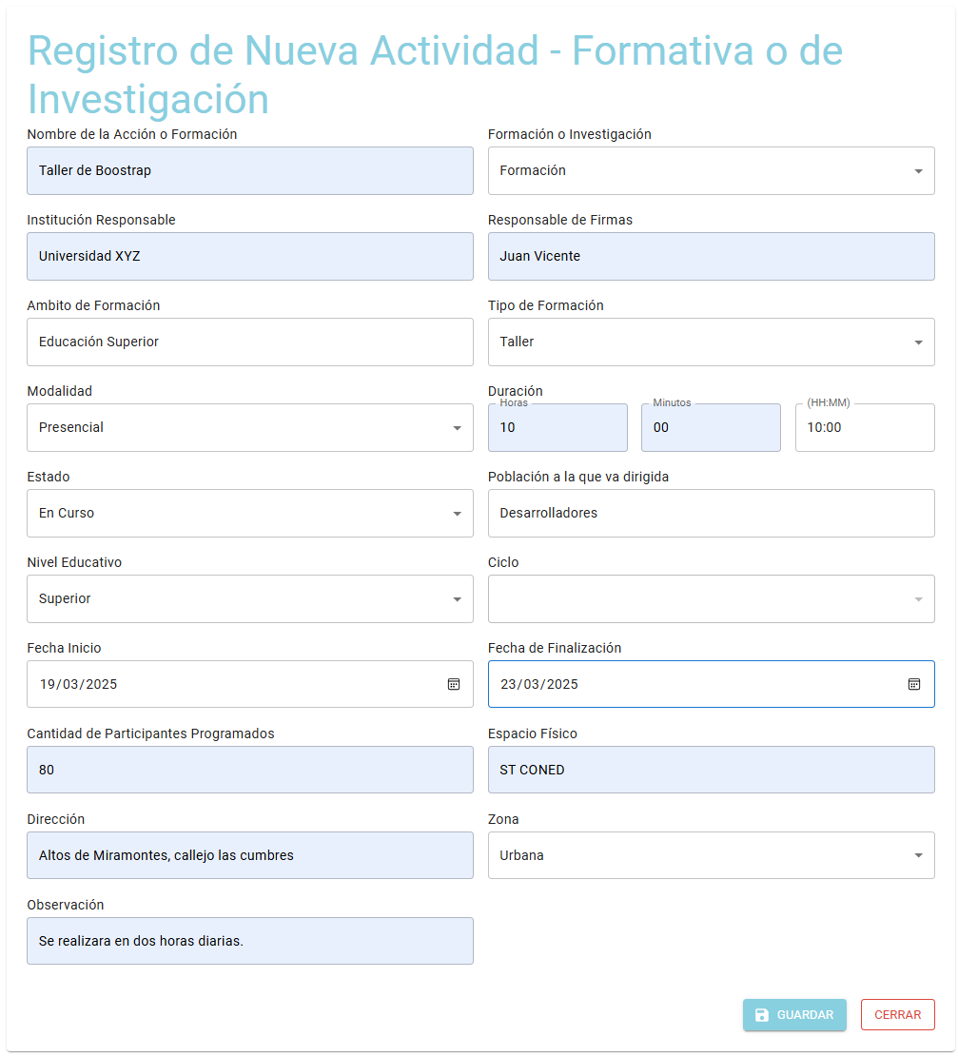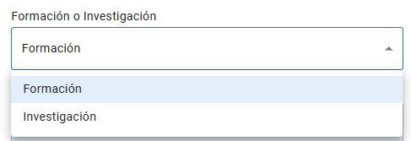

Imagen 4. Ejemplo de llenado “Registro de Nueva Actividad”

***Aclaración:*** *el campo ciclo solo se habilitará cuando en* ***Nivel Educativo*** *se seleccione* ***“Básica”.***

Una vez ingresados los datos, hacemos clic en el botón "Guardar" y aparecerá una alerta confirmando que la información se ha guardado con éxito.

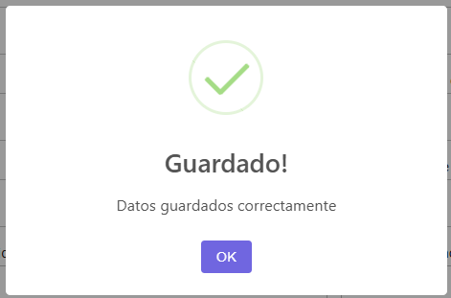

# Registro de Participantes

El formulario para registrar un nuevo participante está dividido en dos secciones. La primera, “Datos Generales del Participante”, recopila información personal. La segunda, “Datos del Centro Educativo”, incluye detalles sobre la institución a la que está afiliado.

## Datos Generales del Participante

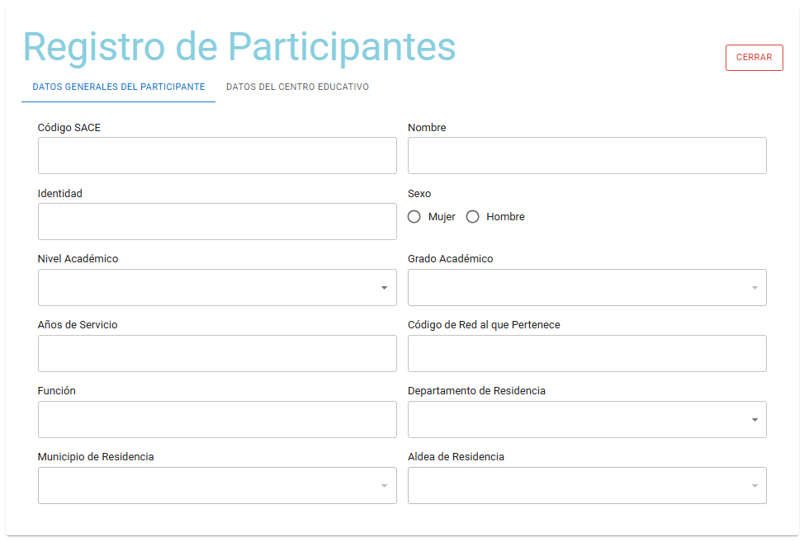

**14**

**4**

**2**

**6**

**8**

**10**

**12**

**1**

**3**

**5**

**7**

**9**

**11**

**13**

Imagen . Registro de Participantes – Primera Sección

**Descripción:** En esta sección se ingresarán los datos generales del participante. Una vez que todos los campos estén completos, nos dirigiremos a la parte superior del formulario, donde, debajo del título **“REGISTRO DE PARTICIPANTES”**, encontraremos un subtítulo de color que indica **“DATOS DEL CENTRO EDUCATIVO”**. Al hacer clic en él, accederemos a la segunda sección.

**Ingreso de datos**

|  |  |  |  |  |
| --- | --- | --- | --- | --- |
| No. | Nombre del campo | Tipo | Descripción | Obligatorio |
| 1 | Código SACE | Texto | En este campo se ingresará el código SACE del participante | Sí |
| 2 | Nombre | Texto | Se ingresa el nombre del participante | Sí |
| 3 | Identidad | Texto | Se ingresará el número de identidad o pasaporte del participante | Sí |
| 4 | Sexo | Selección | Se deberá elegir una de las dos opciones disponibles: Mujer o Hombre. | Sí |
| 5 | Nivel Académico | Lista de selección | Aquí debe seleccionar el nivel educativo que tiene el participante.  Opciones disponibles:   * Prebásica * Básica * Media * Superior * Todos | Sí |
| 6 | Grado Académico | Lista de selección | Este campo solo se habilitará para selección cuando en **Nivel Educativo** se seleccione **Básica, Media y Superior.** | Sí |
| 7 | Años de Servicio | Numérico | Se ingresará el tiempo que el participante lleva ejerciendo su profesión |  |
| 8 | Código de Red al que Pertenece | Texto | Se ingresará el código de red al que pertenece el participante | Sí |
| 9 | Función | Texto | Se ingresará la función o profesión que desempeña el participante | Sí |
| 10 | Departamento de Residencia | Lista de selección | Se debe seleccionar el departamento en el que reside el participante | Sí |
| 11 | Municipio de Residencia | Lista de selección | Se debe seleccionar el municipio en el que reside el participante | Sí |
| 12 | Aldea de Residencia | Lista de selección | Se debe seleccionar la aldea en el que reside el participante | Sí |
| 13 | Datos del Centro Educativo | Botón | Al hacer clic en este botón, el usuario será redirigido a la vista de la segunda sección del formulario para registrar participantes |  |
| 14 | Cerrar | Botón | Al hacer clic en este botón, el usuario será redirigido a la vista del panel de inicio |  |

*Tabla 2. Restricciones y tipos de campo – Primera Sección*

**Ejemplo de llenado**

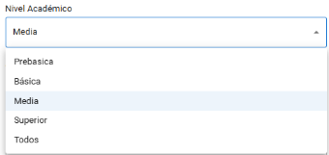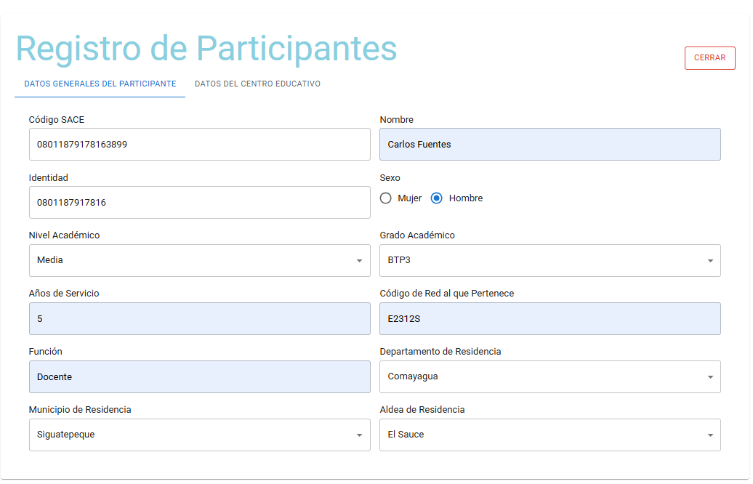

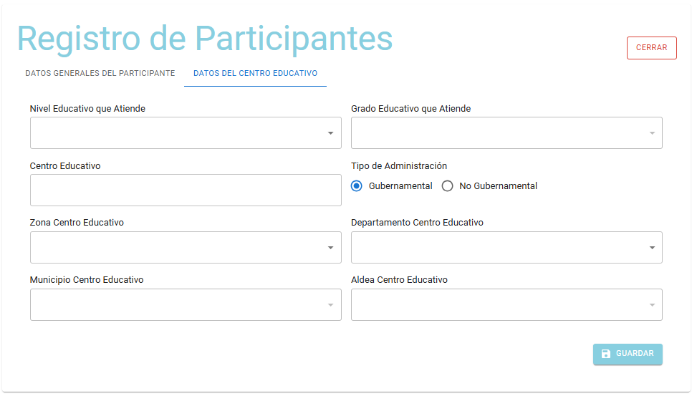

**23**

**24**

**25**

**22**

**21**

**18**

**20**

**19**

**17**

**16**

**15**

Imagen . Vista Participantes-Segunda Parte

Imagen 7. Registro de participante

**Descripción:** La pantalla que aparecerá después de hacer el registro de la capacitación es la vista presentada en la Imagen 5: Registro de participantes. En esta vista, se solicitará ingresar la información referente al nuevo participante que asistió a la capacitación previamente ingresada.

**Ingreso de datos**

|  |  |  |  |  |
| --- | --- | --- | --- | --- |
| No. | Nombre del campo | Tipo | Descripción | Obligatorio |
| 1 | Código SACE | Texto | En este campo se ingresará el código SACE del participante | Sí |
| 2 | Nombre | Texto | Se ingresa el nombre del participante | Sí |
| 3 | Identidad | Texto | Se ingresará el número de identidad o pasaporte del participante | Sí |
| 4 | Sexo | Selección | Se deberá elegir una de las dos opciones disponibles: Mujer o Hombre. | Sí |
| 5 | Función | Texto | Se ingresará la función o profesión que desempeña el participante | Sí |
| 6 | Años de Servició | Numérico | Se ingresará el tiempo que el participante lleva ejerciendo su profesión | Sí |
| 7 | Nivel Educativo | Lista de selección | Aquí debe seleccionar el nivel educativo que tiene el participante.  Opciones disponibles:   * Prebásica * Básica * Media * Superior |  |
| 8 | Grado | Lista de selección | Este campo solo se habilitará para selección cuando en **Nivel Educativo** se seleccione **Básica o Media.** |  |
| 9 | Código de Red al que Pertenece | Texto | Se ingresará el código de red al que pertenece el participante | Sí |
| 10 | Centro Educativo | Texto | Se ingresará el centro educativo que el participante representa | Sí |
| 11 | Tipo de Administración | Selección | Se deberá elegir una de las dos opciones disponibles: Gubernamental o No Gubernamental. | Sí,  Opción por default Gubernamental. |
| 12 | Zona | Lista de selección | Aquí debe seleccionar una de las siguientes opciones:   * Rural * Urbana | Sí |
| 13 | Departamento Centro Educativo | Lista de selección | Se debe seleccionar el departamento en el que se encuentra el centro educativo que representa el participante. | Sí |
| 14 | Municipio Centro Educativo | Lista de selección | Se debe seleccionar el municipio en el que se encuentra el centro educativo que representa el participante. El listado mostrado en este campo incluirá únicamente los municipios pertenecientes al departamento seleccionado previamente. | Sí |

*Tabla 2. Restricciones y tipos de campo*

**Ejemplo de llenado**

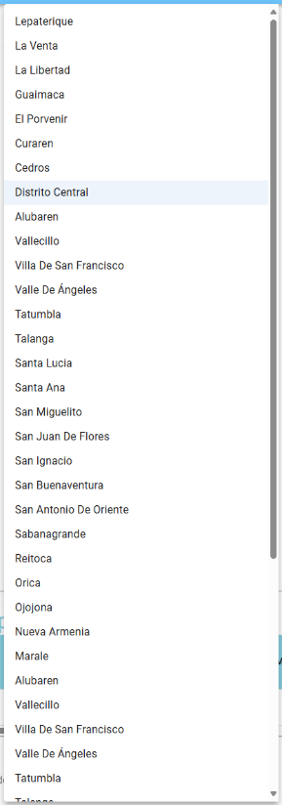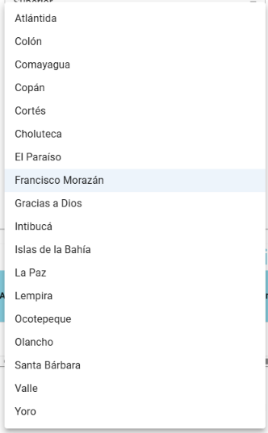

Imagen 8. Ejemplo de llenado "Registro Participante"

# Actualización de registros

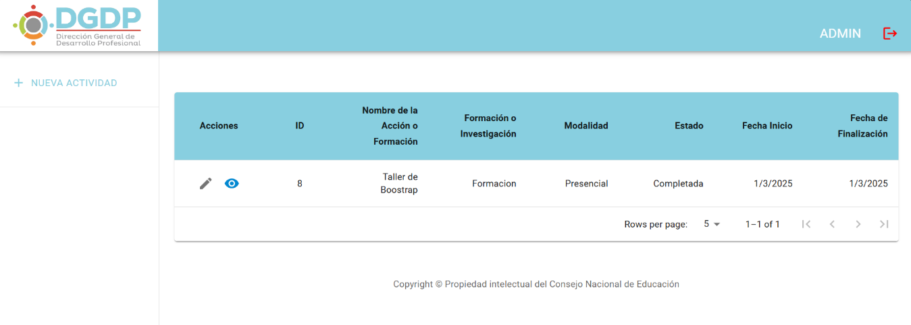

Imagen 9. Panel de inicio

**Descripción:** una vez que el registro de la capacitación esté realizado, el panel de inicio se mostrará como en la *"Imagen 7. Panel de inicio".*

Como podemos observar, la tabla presentada en este panel incluye una columna llamada "**Acciones",** que contiene dos íconos: un lápiz de color gris y un ojo de color azul.

Al hacer clic en el ícono del lápiz, se abrirá una vista que permitirá editar la información del registro seleccionado.

Esta vista incluirá:

1. **Formulario de edición:** Para actualizar los datos de la capacitación.
2. **Botón "Agregar participantes":** Para registrar nuevos participantes en la capacitación.
3. **Tabla de participantes:** Muestra la lista de los participantes que ya han sido registrados en la capacitación seleccionada.

De esta manera, el usuario podrá modificar la información existente y gestionar los participantes desde una sola interfaz.

Al hacer clic en el ícono del ojo, se abrirá una ventana que permitirá ver la información completa de la actividad.

## Vista para Actualizar Actividad

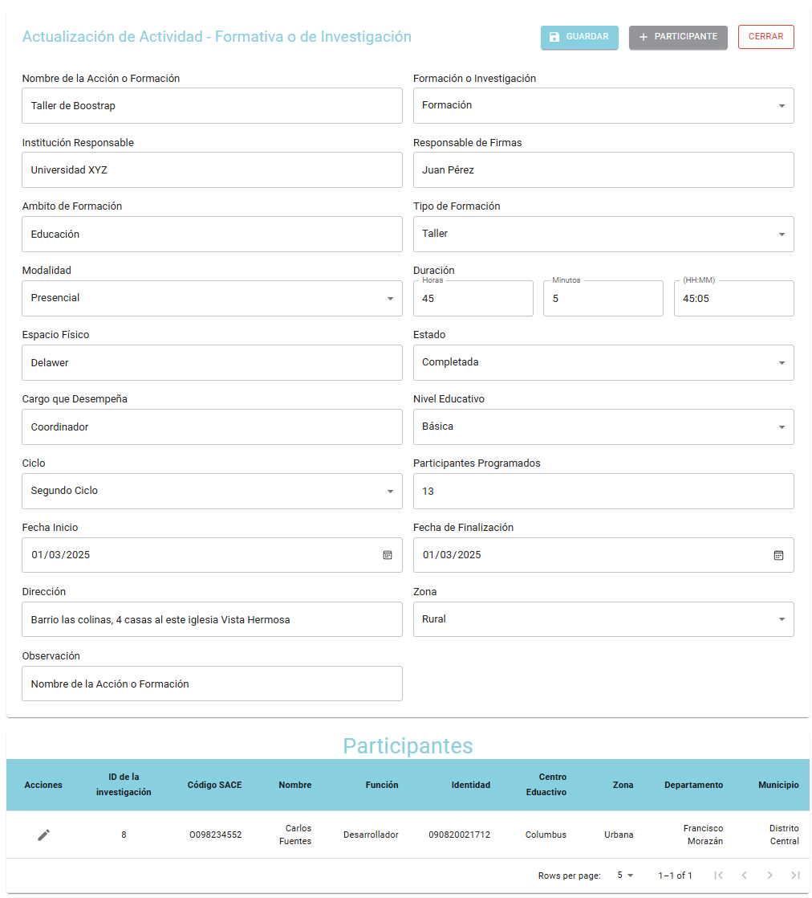

Imagen 10. Vista de actualización - Registro de Nueva Actividad

**Descripción:** en esta vista, podemos realizar los cambios necesarios al registro de la actividad, siempre respetando las restricciones de campos obligatorios y del tipo de campo, mencionados en la tabla ***"Tabla 1. Restricciones y tipos de campo".*** Una vez que se haya modificado la información, se debe hacer clic en el botón de color azul turquesa **"Guardar"**, y los cambios se aplicarán.

Esta vista es similar a la de ingreso de datos, pero también incluye un botón para **agregar participantes**, el cual nos llevará a la misma vista de registro de participantes mostrada en la **"Imagen 5. Registro de participante"**. Además, cuenta con una tabla donde se pueden ver todos los participantes registrados en esta actividad. Esta tabla también incluye una columna de **acciones**, que contiene el ícono de **editar**, el cual, al hacer clic, nos llevará a la vista para editar la información del participante.

## Vista para Actualizar Participante

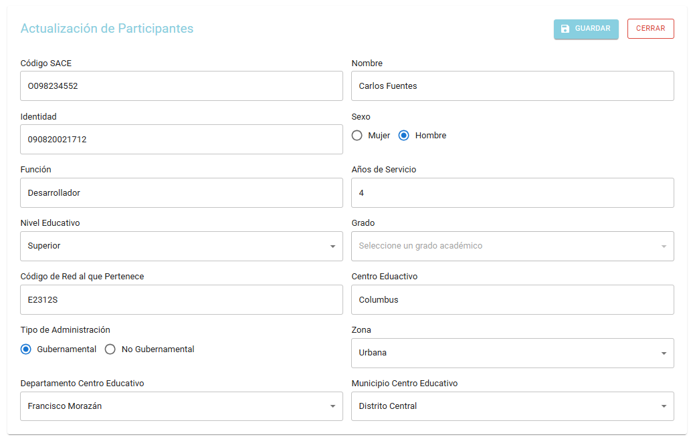

Imagen 11. Actualizar información del participante

**Descripción:** en esta vista, podemos realizar los cambios necesarios al registro del participante, siempre respetando las restricciones de campos obligatorios y del tipo de campo, mencionados en la tabla ***"Tabla 2. Restricciones y tipos de campo".*** Una vez que se haya modificado la información, se debe hacer clic en el botón de color azul turquesa **"Guardar"**, y los cambios se aplicarán.

**Ventana para ver información completa de la actividad**

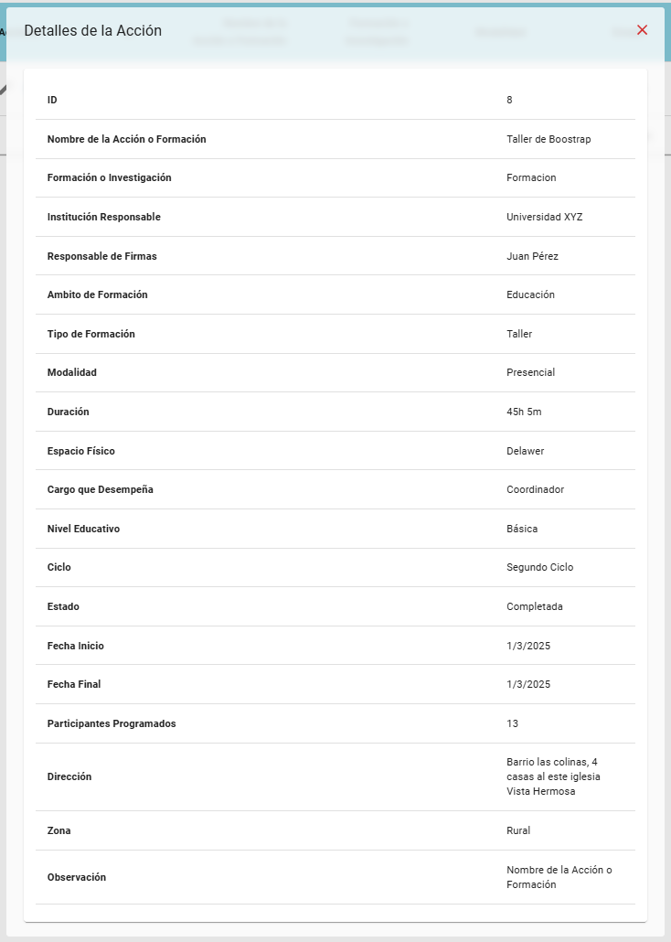

Imagen 12. Ventana de acceso a información completa de actividad

**Descripción:** como se mencionó anteriormente, esta ventana se accede haciendo clic en el ícono del ojo en la tabla del panel de inicio. Su propósito es permitir un acceso a la información completa de la actividad de manera rápida, sin correr el riesgo de modificarla.